ohos-svg的基本使用
ohos-svg是一个SVG图片的解析器和渲染器，可以解析SVG图片并渲染到页面上，还可以动态改变SVG的样式。

特点
- 轻量级易于集成：ohos-svg 是一个轻量级库，易于集成到现有的 OpenHarmony 项目中。它没有外部依赖关系，可以通过简单的导入库文件或使用构建工具（如 ohpm）来添加到项目中。。
- SVG 解析和渲染：ohos-svg 可以解析标准的 SVG 文件，并在 OpenHarmony 设备上进行渲染。它支持 SVG 的核心规范，并提供了对路径、形状、文本、图像、渐变和样式等元素的渲染支持。。
- 性能优化：ohos-svg针对OpenHarmony平台进行了优化，以提供高效的SVG图像渲染和处理性能。。

Demo效果
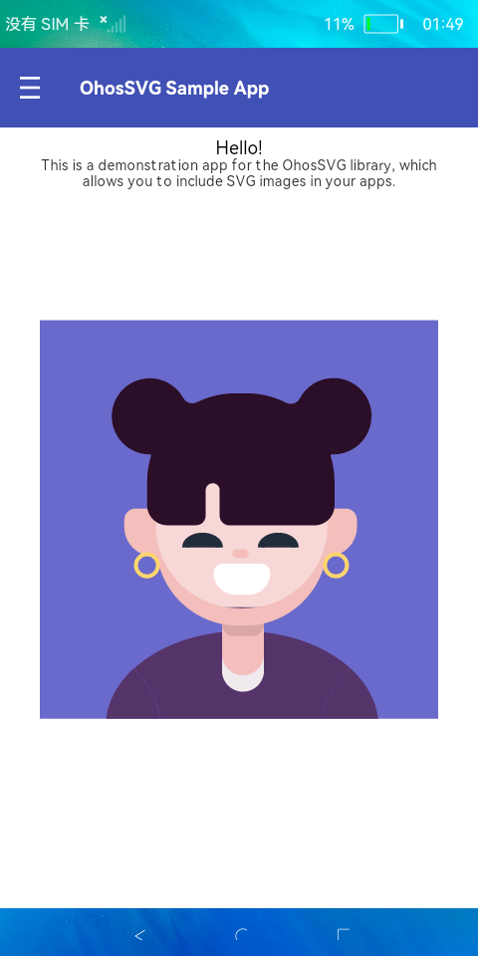

使用示例
接下来将通过具体实例介绍ohos-svg的使用方法与个性化配置。

在项目中安装 ohos-svg
安装ohos-svg可以全局安装，也可以在模块下安装。全局安装在根目录下执行安装指令，模块安装则在相应的模块下执行安装指令：
ohpm install @ohos/svg
OpenHarmony ohpm 环境配置等更多内容，请参考如何安装 OpenHarmony ohpm 包

例如我们在模块下安装，在entry目录下执行安装指令，出现install completed则安装完成:
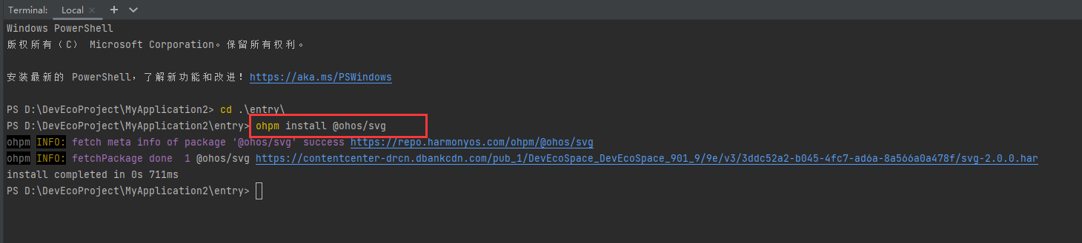

在项目中使用 ohos-svg
import { SVGImageView } from '@ohos/svg'

model: SVGImageView.SVGImageViewModel = new SVGImageView.SVGImageViewModel();

build() {
SVGImageView({ model: this.model })
}

接口说明

设置svg资源文件
this.model.setImageRawfile(filename: string)

设置svg对象
this.model.setSVG(svg: SVG, css?: string)

设置svg资源图片
this.model.setImageResource(resource: Resource)

设置svg图片的源文件字符串

this.model.setFromString(url: string)

源码地址&ohpm仓地址
以上就是ohos-svg的一些基本介绍，更多详情可以前往源码地址或者ohpm仓地址参考ohos-svg文档。

